Laporan Praktikum Version Control and Branch Management (Git)

1. Pertama membuat repository dengan nama Exalterra

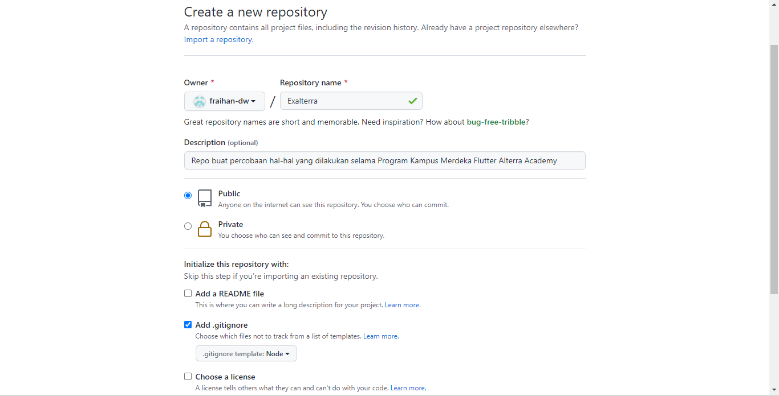

1. Lalu membuat branch Development, featureA, dan feature B

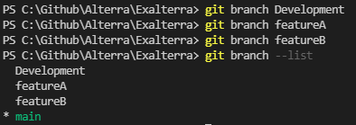

1. Lalu kita pindah ke branch Development, dan menambahkan beberapa code pada indeks.html, yaitu nambahin tag h1+p pada body yang sebelumnya tidak ada. Dan di git push

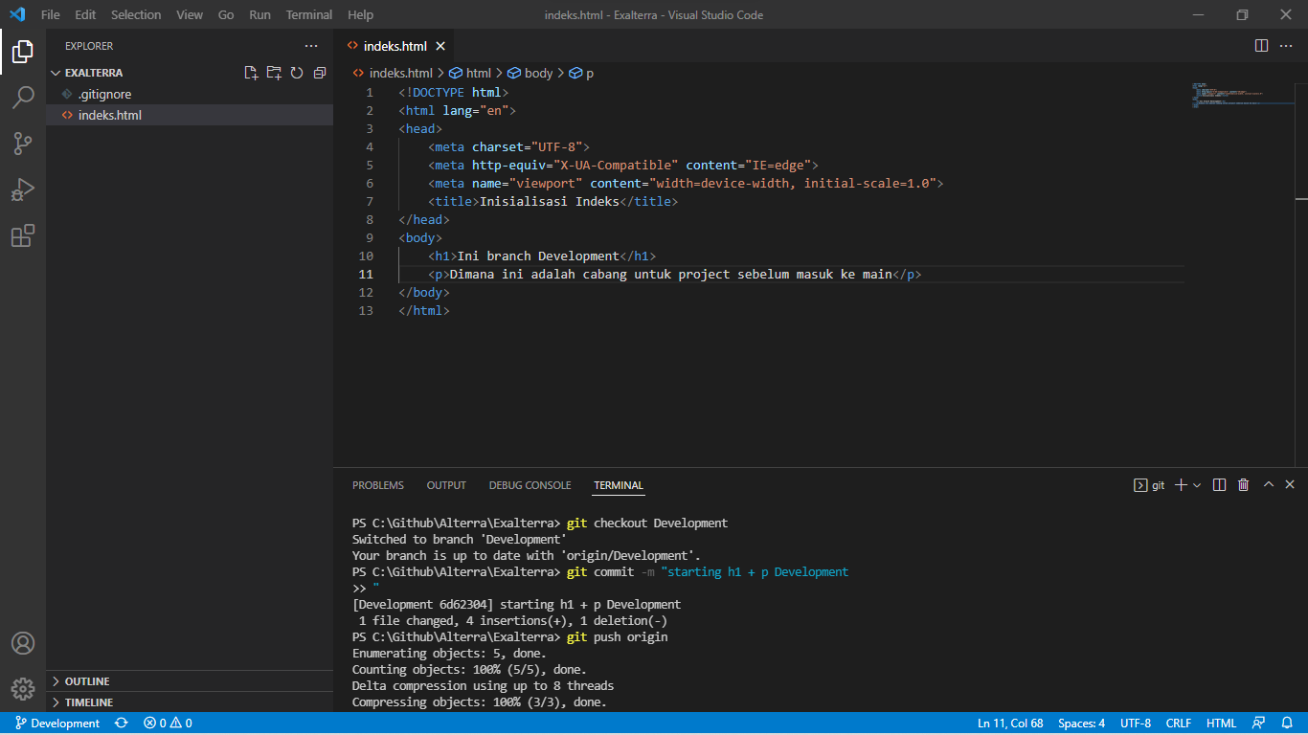

1. Git stash: Dimana kita menambahkan h2 stash

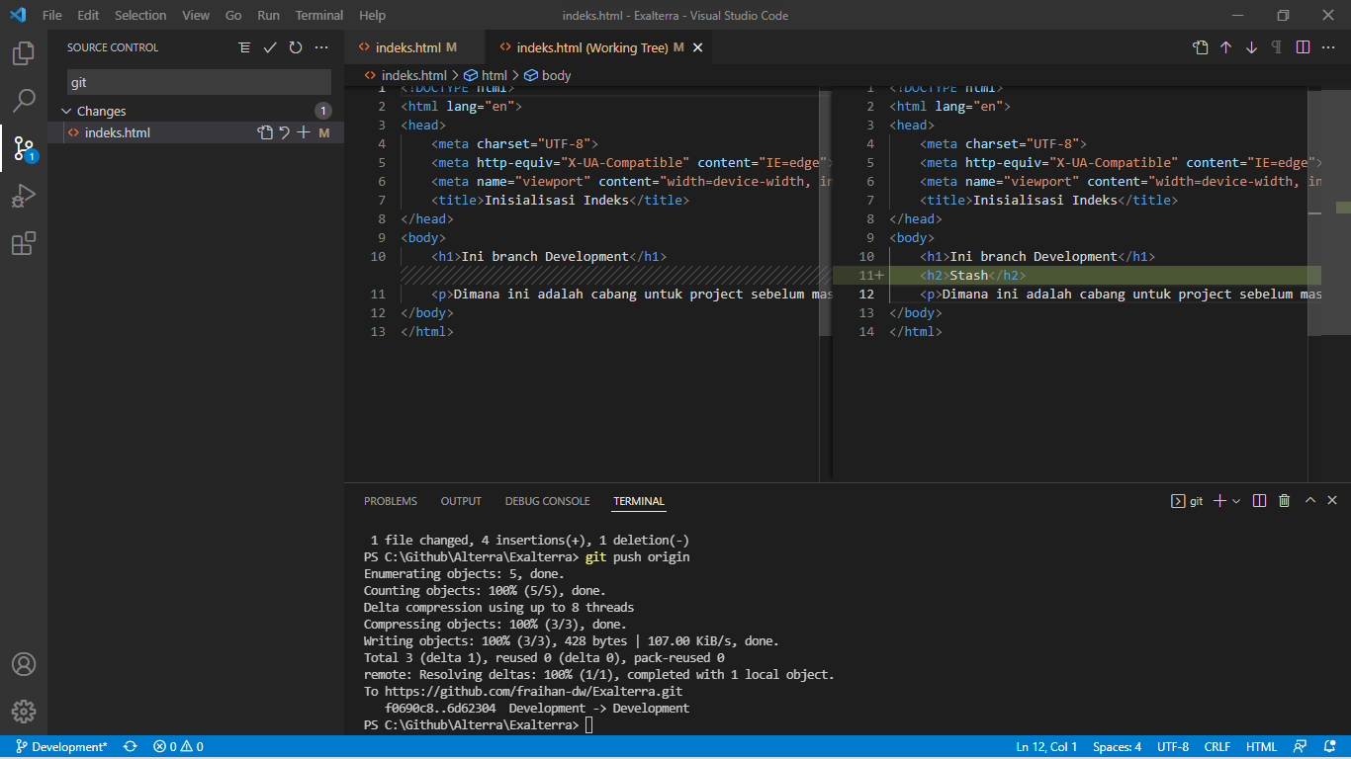

1. Lalu kita ketik ‘git stash’, dimana akan tersimpan h2 stash barusan, lalu setelahnya terserah kita apakah mau drop stash atau pop stash atau apply stash, disini saya akan pop stash latest

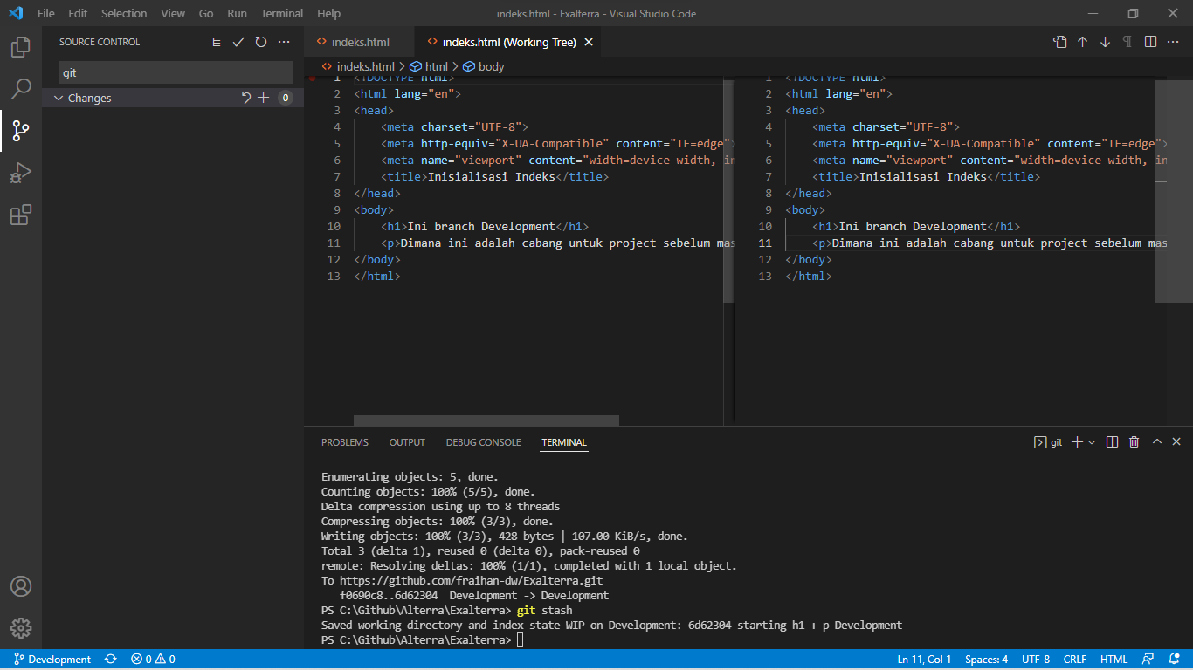

1. Git pull: pertama kita cari sebuah repository umum yang dibuka, disini saya pakai punya temen saya, lalu kita fork

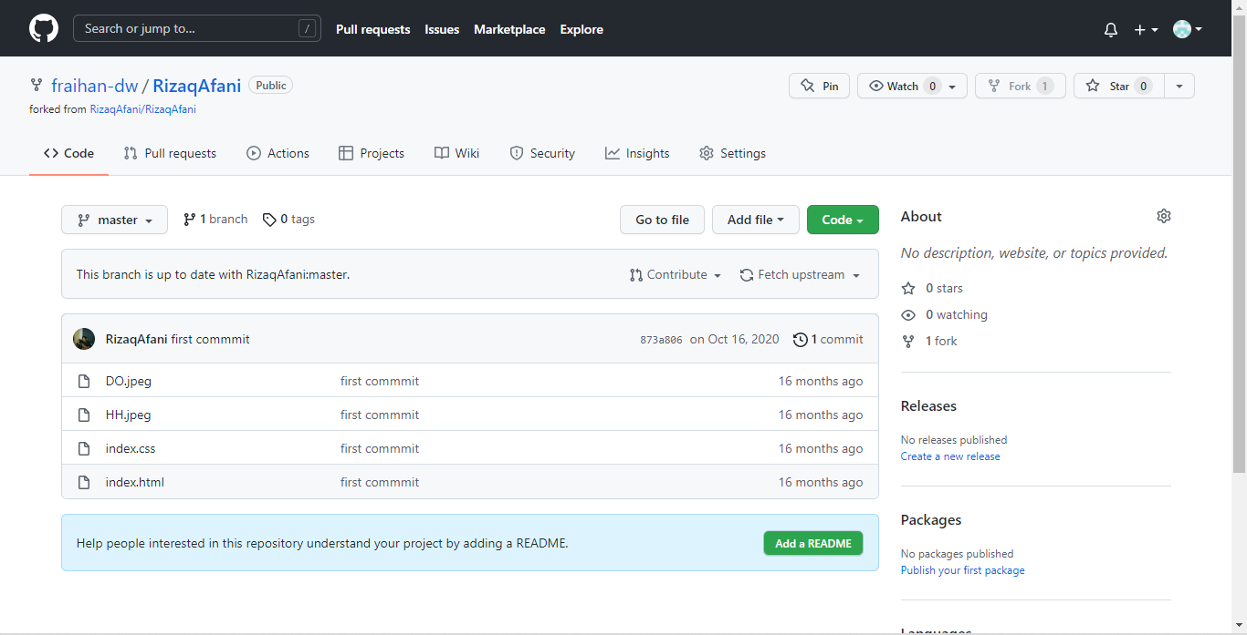

1. Lalu kita clone

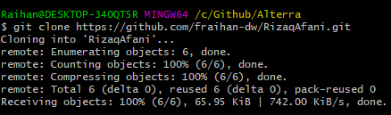



1. Lalu disini kita ubah pada file indeks.html milik temen saya

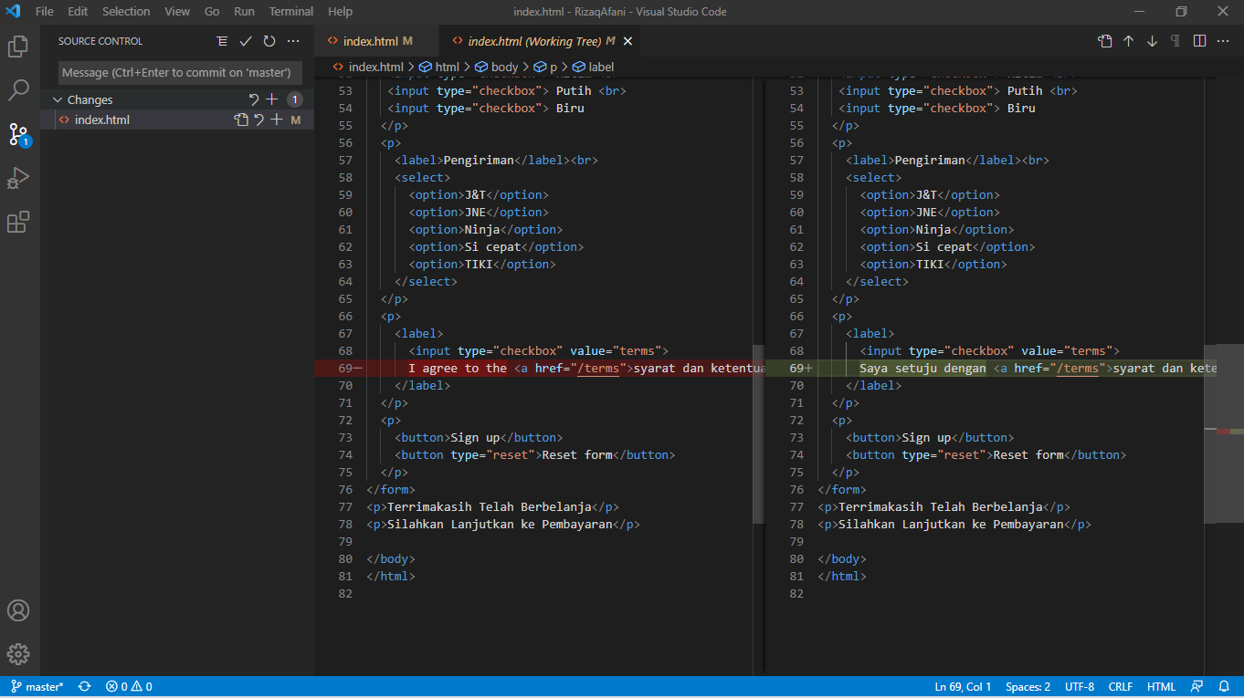

1. Lalu kita push



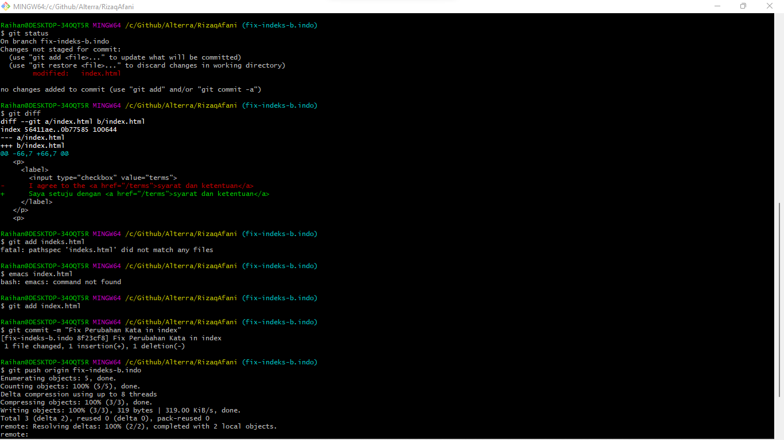

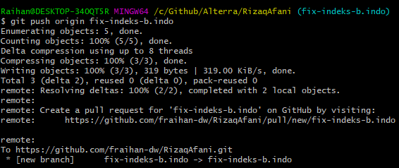

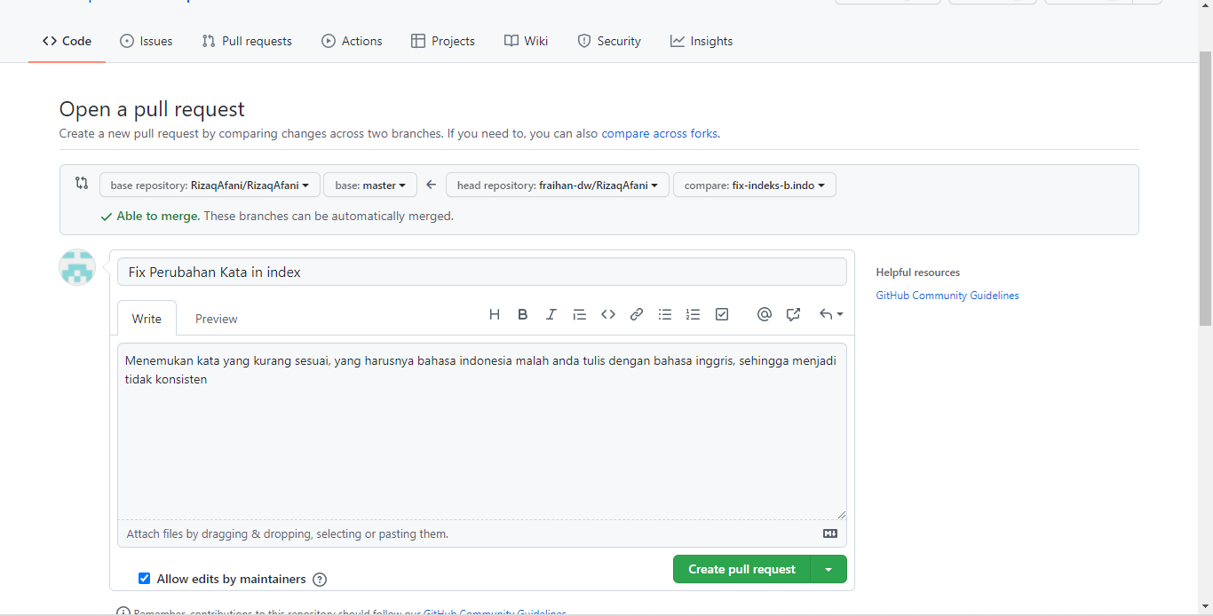

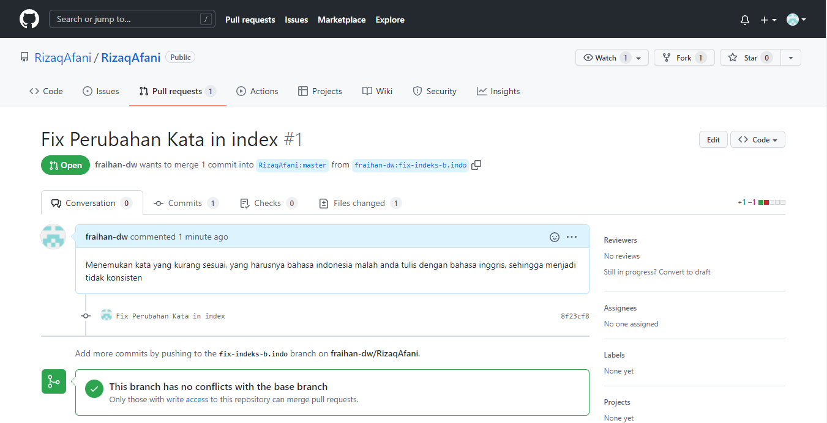

1. Git conflict: dimana kita membuat sebuah conflict

Pada branch Development, pada tag h1 ‘…Development Coba2’

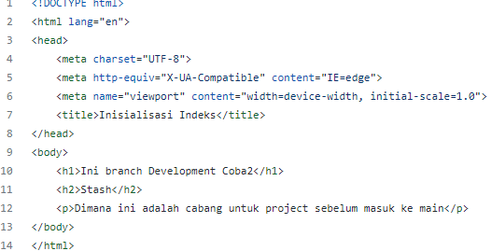

Sedangkan pada branch featureA, pada tag h1 ‘…Development Coba1

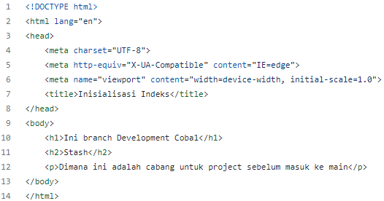

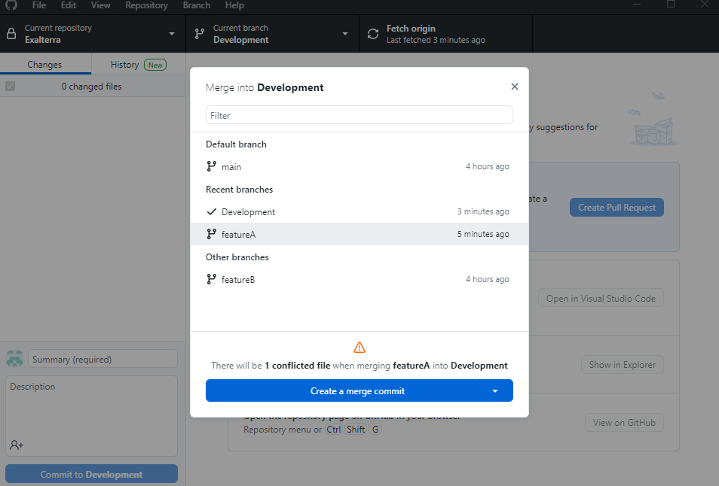

1. Lalu membenarkannya dengan, dan menjadi seperti ini

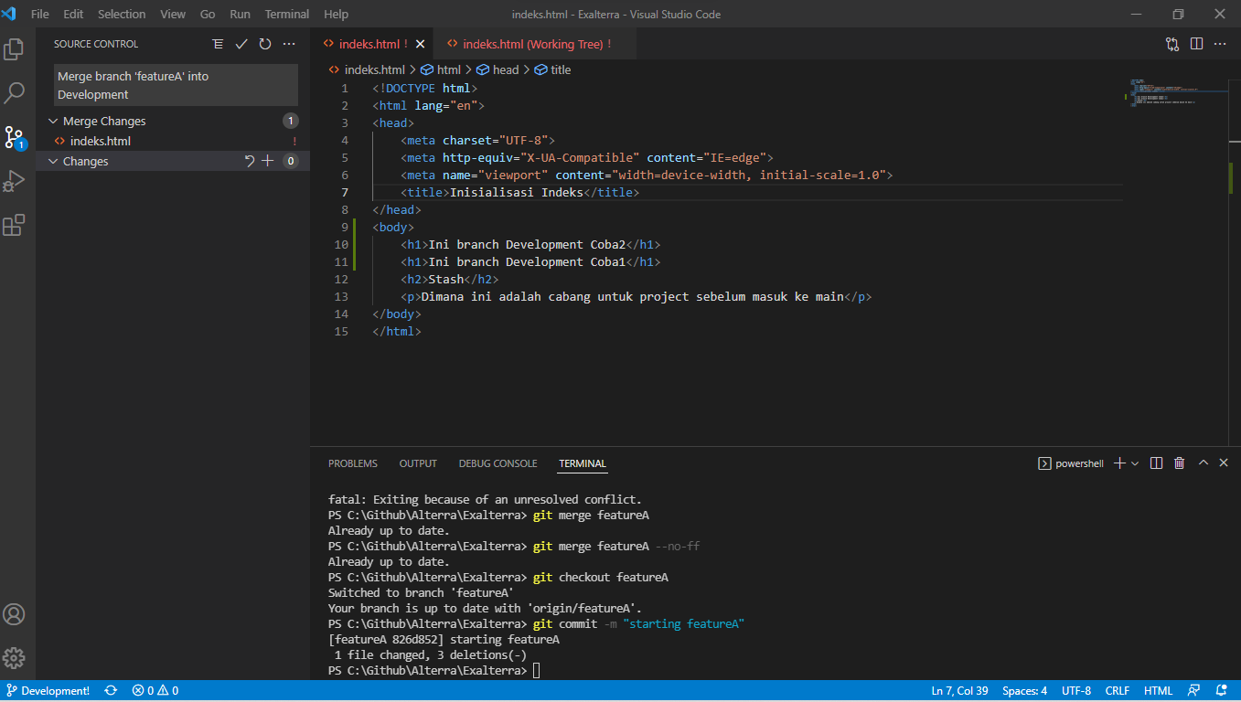

Dan begini. Lalu klik continue merge, lalu di push origin

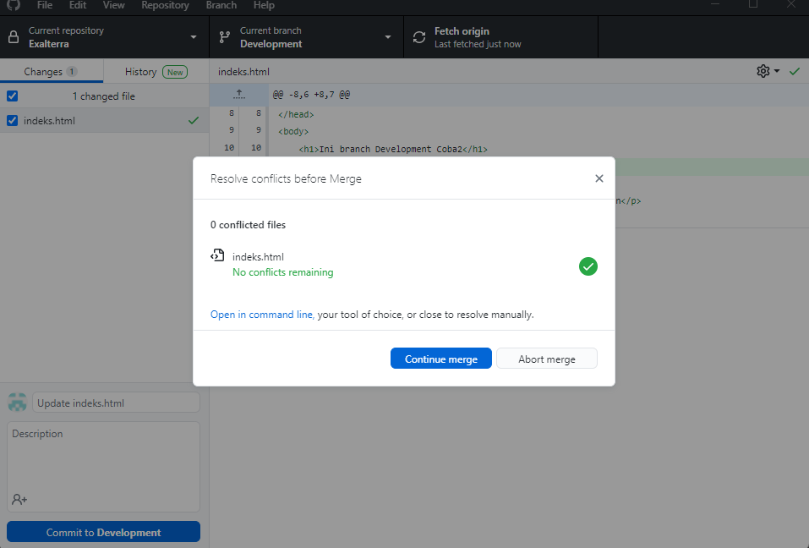

1. Git merge no-ff, dimana semua sudah di fix di Development, sekarang di merge ke master/main

